Egyedi ár rögzítése
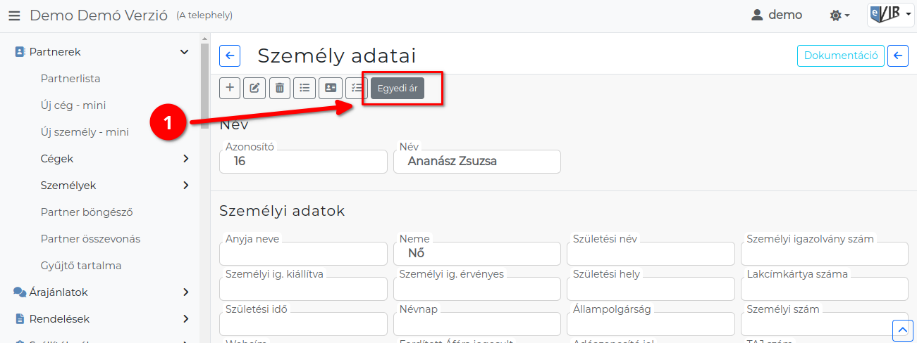
A partnyernyilvántartásba rögzített cégek és személyek kétféleképpen kaphatnak egyedi árat a cikkszámokhoz:
- 1. Partnerek → Partnerlista menüben a partnert meg kell keresni, majd a partnerre kattintani és a partner nézegetőben a navigációs részen levő Egyedi ár gombra kattintva, vagy

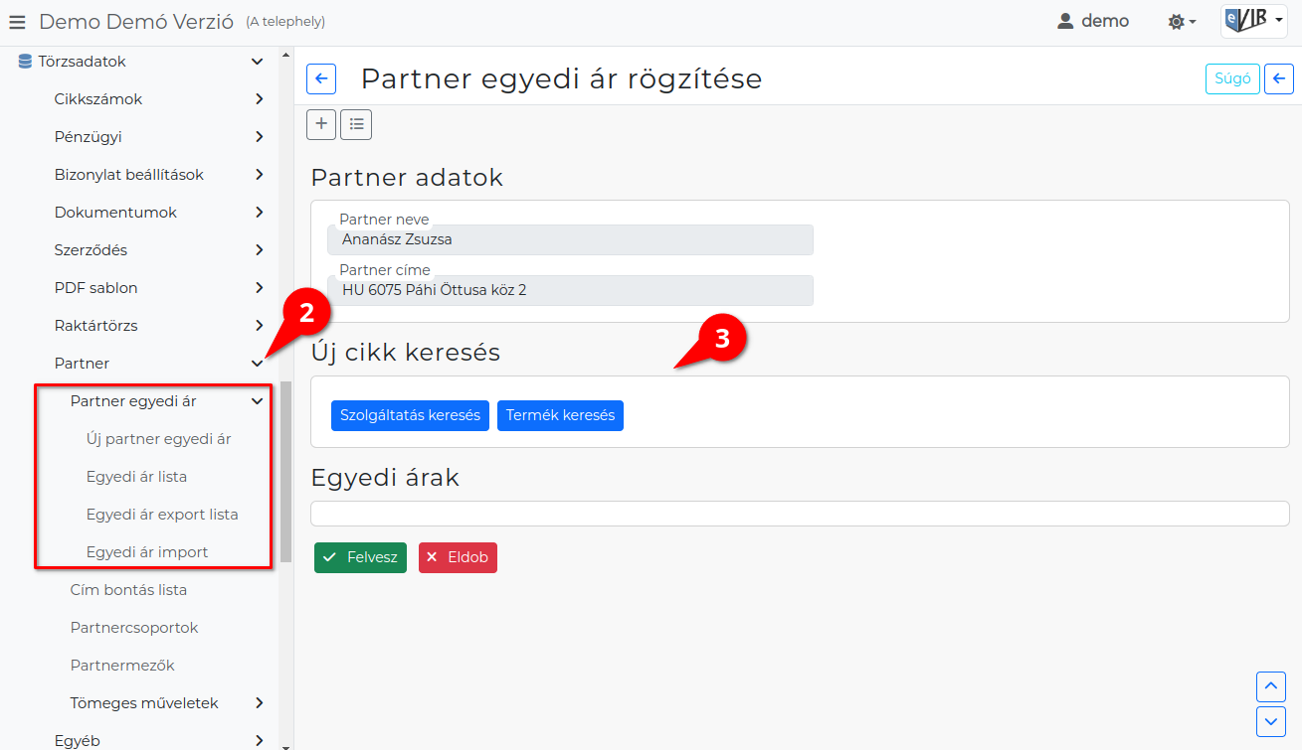
- 2. Törzsadatok → Partner → Partner egyedi ár → Új partner egyedi ár menüpont alatt a partner kiválasztása után ugyanolyan felületre érkezünk.
- 3. Az Új cikk keresése területen kell kiválasztani a cikkeket.
  - | Szolgáltatás keresés | gombra kattintva a szolgáltatás kiválasztása.
  - | Termék keresés | gombra kattintva termék kiválasztása.

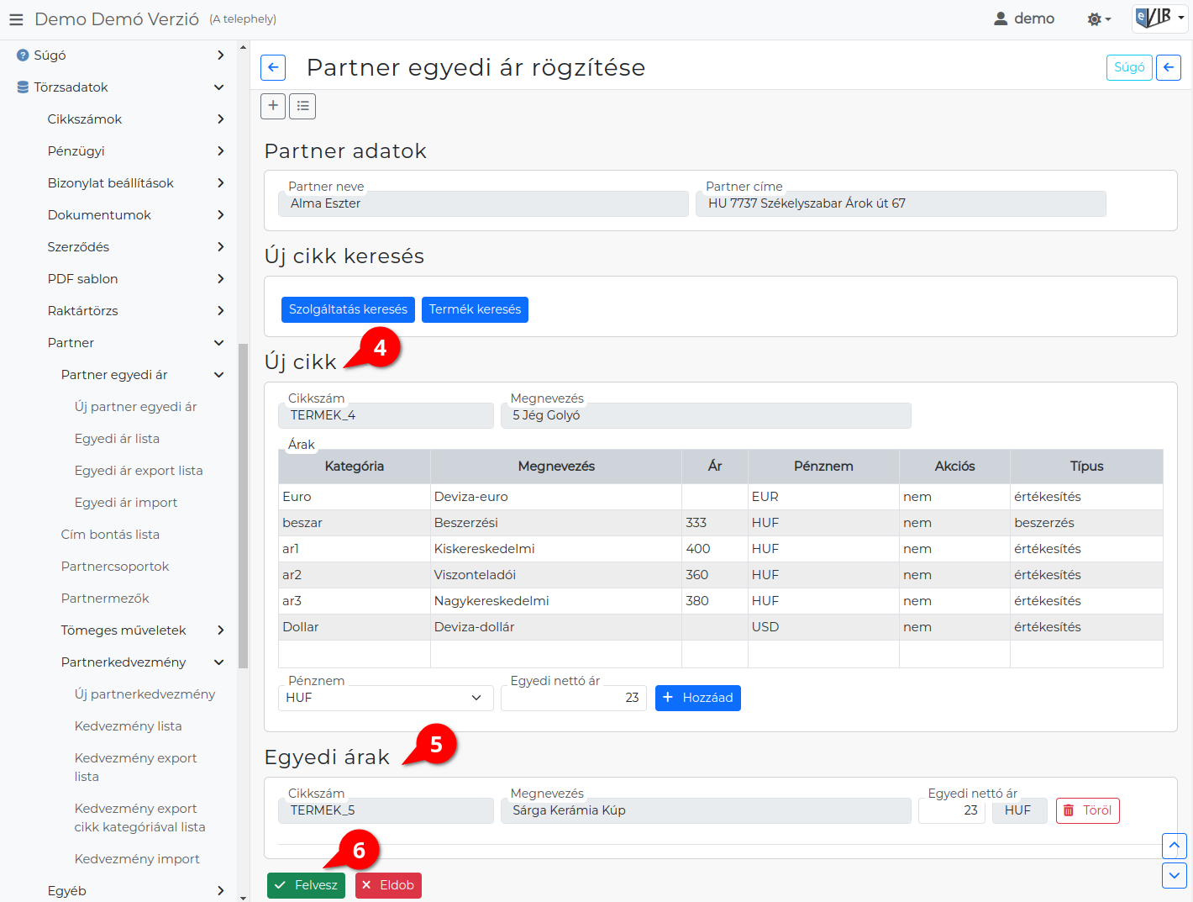
- 4. Új cikk területen történik a kiválasztott cikkszámhoz az egyedi ár megadása.
  - Cikkszám
  - Megnevezés
  - Árak lista
  - Pénznem
  - Egyedi nettó ár
  - | Hozzáad | gombra kattintva hozzáadja az Egyedi árakhoz a megadott árat.
- 5. Egyedi árak területen a partner egyedi árainak módosítására, törlésére van lehetőség.
- 6.A | Felvesz | gombra kattintva elmenti az adatokat az adatbázisba.

Kapcsolódó oldalak:
- Árkategóriák

